M04 - UF2 – A3 – Activitat 1

Donat el codi XML que es mostra a continuació, crea una base de dades XML amb el nom “playstore”.
<?xml version="1.0" encoding="UTF-8"?>
<playstore>
<jocs>
<joc>
<nom>Dungeon Siege III</nom>
<companyia>Square Enix</companyia>
<edat>16</edat>
<plataforma>PC</plataforma>
<plataforma>PS3</plataforma>
<plataforma>Xbox 360</plataforma>
<preu>55.95</preu>
</joc>
<joc>
<nom>Hunted: The Demon’s Forge</nom>
<companyia>Bethesda</companyia>
<edat>18</edat>
<plataforma>PC</plataforma>
<plataforma>PS3</plataforma>
<plataforma>Xbox 360</plataforma>
<preu>49.95</preu>
</joc>
<joc>
<nom>Moto GP 10/11</nom>
<companyia>Capcom</companyia>
<edat>3</edat>
<plataforma>PS3</plataforma>
<preu>40.99</preu>
</joc>
<joc>
<nom>Call of Duty. Black OPS</nom>
<companyia>Activision</companyia>
<edat>17</edat>
<plataforma>PC</plataforma>
<plataforma>PS3</plataforma>
<plataforma>Xbox 360</plataforma>
<plataforma>Wii </plataforma>
<preu>49.99</preu>
</joc>
<joc>
<nom>Red Faction: Armageddon</nom>
<companyia>THQ</companyia>
<edat>18</edat>
<plataforma>PC</plataforma>
<plataforma>PS3</plataforma>
<plataforma>Xbox 360</plataforma>
<preu>70.99</preu>
</joc>
</jocs>
</playstore>

Realitza les següents consultes:
1a: Realitza un llistat de totes les plataformes (no importa si apareixen repetides).
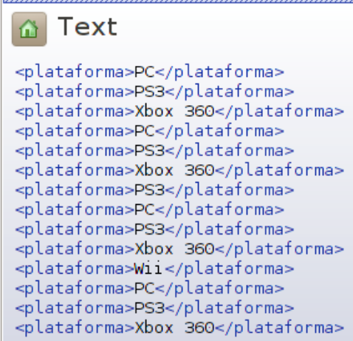

doc("playstore.xml")/playstore/jocs/joc/plataforma
2a: Utilitzant la funció “ distinct-values() ”, modifica l'exercici anterior per a que retorne tan sols un nom per a cada
plataforma sense repetir-se.
distinct-values('a','b','a') retorna: 'a' 'b'
distinct-values('a', 1, 2, 2) retorna: 'a' 1 2
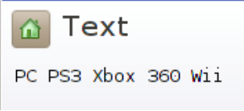

let $plataforma:=doc("playstore.xml")/playstore/jocs/joc/plataforma
return distinct-values($plataforma)

3a: Utilitza la funció “ count() ” per a retornar la quantitat de jocs que hi han a la base de dades.
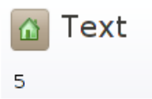

let $plataforma:=doc("playstore.xml")/playstore/jocs/joc/plataforma
return distinct-values($plataforma)
4a: Retorna la quantitat de plataformes diferents que hi ha a la base de dades.
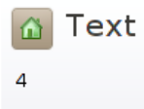

Let $plataforma:=doc("playstore.xml")/playstore/jocs/joc/plataforma
return count(distinct-values($plataforma)
5a: Mostra el nom dels jocs que hi han disponibles per a “ Wii ” (no s'ha de mostrar l'element contenidor
“ <plataforma> ”).
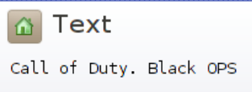

for $joc in doc("playstore.xml")/playstore/jocs/joc
where $joc/plataforma="Wii"
return data($joc/nom)
6a: Mostra el llistat dels jocs per a majors d'edat, s'ha de veure el següent esquema en format XML
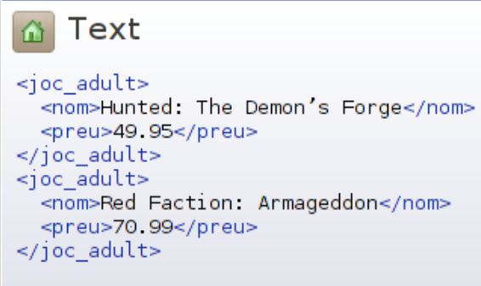

for $joc in doc("playstore.xml")/playstore/jocs/joc
where $joc/edat>=18
return <joc_adult>{$joc/nom,$joc/preu}</joc_adult>

7a: Mostra un llistat amb el nom i la companyia dels jocs que contenen la cadena “ge” en el nom del joc.
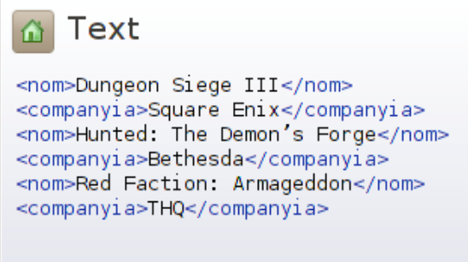

for $joc in doc("playstore.xml")/playstore/jocs/joc
return
if(contains($joc/nom,"ge"))
then <joc>{$joc/nom,$joc/companyia}</joc>
8a: Mostra els noms dels jocs ordenats per preu de manera ascendent (primer els barats i després els cars que són els
que superen els 50€).
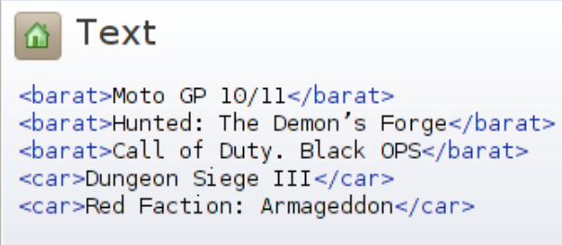

9a: Crea una funció “maxim” que, donats dos valors sencers, torni el major dels dos.

10a: Crea una funció “despeses” de manera que, donat un preu, retorne el 8% d'IVA + una taxa de 3€ per transport.
Crea també una funció “suma” que realitze la suma de dos números decimals. Amb aquestes dos funcions, crea una
consulta que mostre per a cada joc, el nom, el preu, el càlcul de despeses i el total resultant del preu amb les despeses.
Tot això agrupat a mode de paquet com es mostra a la figura:

